|  |  |  |  |
| --- | --- | --- | --- |
| **Adı:** |  | **…………………. İmam Hatip Lisesi** |  |
| **Soyadı:** |  | **………………. Eğitim Öğretim Yılı** | Tarih: ……/……/ 202.. |
| **Sınıfı:** |  | **Tefsir** | Aldığı Not |
| **No:** |  | **11. Sınıf 1.Dönem 2. Yazılı / Sınav Soruları** |  |

**1. Kur’an-ı Kerim’in kısa açıklamalarla bir başka dile çevrilmesine ne denir?**

A) Tefsir B) Te’vil C) Meal D) Mütercim E) Kitabet

2.

**Bu şemada verilen örnek sureler aşağıdaki hangi özelliğe göre sınıflandırılmıştır.**

A) Mekki-Medeni

B) Mücmel –Mübeyyen

C) Vucuh -Nezair

D) Şemsi -Kameri

E) Muhkem –Müteşabih

**3.** Müslümanların hayatlarını doğru kurallar üzerine kurmaları önemlidir. Bu nedenle öncelikle Kur’an-in doğru anlaşılması önemlidir. Kur’an-ı yanlış anlama İslami da yanlış anlama demektir. Bu durum Kur’an-ın doğru anlaşılmasına duyulan ihtiyacı artırmıştır.

**Metnin sonunda belirtilen Kur’an-ı doğru anlama ihtiyacı öncelikle hangi ilmin ortaya çıkmasını sağlamıştır?**

A)Hadis B)Fıkıh C)Tefsir D)Akaid E)Kelam

**4. Her ilim dalının kendine özgü kavramları vardır.Tefsir ilminin de kendine özgü kavramları vardır.Aşağıdakilerden hangisi bu kavramlardan değildir.**

A)Meal B)Tercüme C)Tevil E)Tecrid E)Tefsir

**5.** Kur’an-ı Kerim’le ilgili kavramlardan ikisinin tanımı şöyledir; Kur’an ayetlerinin okunuşlarını, manalarını ve delalet ettikleri hükümleri inceleyen ilimdir, diğer kavram ise “Bir aye*tin* muhtemel anlamlarından birini tercih ederek ona göre tefsir etmektir.

**Bu metin aşağıdaki hangi iki kavram arasındaki ilişkiyi ortaya koymak için yazılmıştır.**

A)Meal-Tefsir B)Tercüme –Tefsir C)Meal-Tevil

D)Tefsir-Tevil E)Tercüme –Meal

**6.** Fil Suresi içinde geçen kelimelerden biridir,aslen farsçadan gelmiştir.Pişerek taşlaşmış çamur demektir.Farsça kökeni de pişmiş kil demektir.

**Bu metinde dikkat çekilen “Garibul Kuran “örneği aşağıdakilerden hangisidir**.

**الْف۪يلِۜ (E كَيْدَ ( D اَبَاب۪يلَۙ ( C سِجّ۪يلٍ (B كَعَصْفٍ (A**

**7**.”De ki: andolsun insanlar ve cinler bu kuranın bir benzerini getirmek için toplansalar ve birbirlerine destek olsalar yine onun benzerini bir araya getiremezler.” (isra 88)

**Ayette Kur’an ilimlerinden hangisine vurgu yapılmıştır?**

A)Esbabı Nuzul B)Garibul Kuran C)İ’cazul Kuran

D)Müteşabihat E)Meseller

I.Hakkında kesin bir yargıda bulunamadığımız anlamı açık olmayan lafızlardır.

II.İbadet helal ve haramlarla ilgili net bilgiler içerir.

III.Allahın sıfatları, ahiret gibi konularla ilgili ayetlerdir.

**8.Yukarıdaki numaralandırılmış ayetlerin muhkem müteşabih sıralaması doğru şekilde hangi şıkta verilmiştir**?

A)Muhkem-Muhkem-Müteşabih

B)Müteşabih-Muhkem-Muhkem

C)Muhkem –Muhkem-Muhkem

D)Müteşabih-Müteşabih-Müteşabih

E) Müteşabih- Muhkem-Müteşabih

**9.** **“**Biz bir ayeti kaldırır veya onu unutturursak mutlaka daha iyisini veya benzerini getiririz. Bilmez misin ki Allah her şeye kadirdir**.(Bakara 106)**

**Bu ayette konu edilen Kur’an ilmi aşağıdakilerden hangisidir?**

A)Mücmel-Mübeyyen B)Nasih-Mensuh C)Mekki-Medeni D)Muhkem Müteşabih E)Huruf-U Mukatta

**10.Mekki Ve Medeni ayetlerle ilgili aşağıdaki ifadelerden hangisi doğrudur?**

A) Ya Ehle’l -Kitap diye başlayan sureler mekkidir.

B) Ceza hukuku mirastan bahseden ayetler mekkidir.

C) İçinde kella lafzı kelimesi bulunan ayetler medenidir.

D) İçinde hukuk, Yahudi ve Hristiyanlarla ilgili ayet olanlar medenidir.

E)İçin de iyilik akraba ziyareti, komşu hakları, ahlaki konuları varsa medenidir.

I. Furkan : Hak ile bâtılı ayıran

II. Hüdâ : Hidayet rehberi

III. Mesânî : Sağlam kulp

IV. Mev’ize : Öğüt

V. Urvetü’l-Vüskâ : Bıkılmadan tekrar tekrar okunan

**11. Yukarıda Kur’an’ın isimleri ve anlamlarının yer aldığı eşleştirmelerden hangileri doğru olarak verilmiştir?(5p)**

A) II ve IV

B) I, II ve III

C) I, II ve IV

D) I, II ve V

E) I, II, III ve IV

**12.** “Rabb’inin izniyle güzel memleketin bitkisi güzel çıkar; kötü olan bitkiden ise faydasız bir bitkiden başka bir şey çıkmaz.” Ayetindeki güzel toprak mümine, iyi mahsul de onun salih ameline; çorak toprak ise kâfire kıt ve kötü ürün de onun kötü ameline benzetilmiştir.

**Yukarıdaki ayet Kur’an ilimlerinden hangisine örnek oluşturur**.

A) Meseller l B) Garibul Kuran

C) Esbab-ı Nüzül D) Kıssalar E) Nezair

13. **فَجَعَلَهُمْ كَعَصْفٍ مَأْكُولٍ**

**Yukarıda verilen ayetin meali aşağıdakilerden hangisidir?**

A) Onun için bu beyt’in (Kabe’nin) Rabb’ine kulluk etsinler!

B) ‘Onların kötü planlarını boşa çıkarmadı mı?’

C) “Üzerlerine sürüler halinde kuşlar gönderdi.”

D) “Ve böylece onları yenmiş ekin yaprakları gibi yaptı.”

E) “Onların üzerine gökten taş yağdırıyorlardı.”

14. **اِنَّمَا الْمُؤْمِنُونَ اِخْوَةٌ فَاَصْلِحُوا بَيْنَ اَخَوَيْكُمْ وَاتَّقُوا اللّٰهَ لَعَلَّكُمْ تُرْحَمُونَ۟**

**Ayetinin Anlamı hangi şıkta doğru verilmiştir?**

A) Peygamber de kendisine Rabb’inden indirilmiş olana iman etmiştir, müminler de iman etmişlerdir.

B) Allah (c.c.), Hiç Kimseye Güç Yetireceğinden Fazlasını Yüklemez.

C) “Bu (Kur’an-I Kerim), Aklı Olanların Ayetlerini Düşünmeleri Ve Öğüt Almaları İçin Sana İndirdiğimiz Kutlu Bir Kitaptır

D) “Ey Mümin! Rabb’inden Sana İndirileni Tebliğ Et

E) ‘Mü'minler Ancak Kardeştirler. Öyleyse Kardeşlerinizin Arasını Düzeltin. Allah'a Karşı Gelmekten Sakının Ki Size Merhamet Edilsin.

**15.** وَلَا تَجَسَّسُوا وَلَا يَغْتَبْ بَعْضُكُمْ بَعْضًا

**Yukarıdaki ayette ve altı çizili kelime ile bizlere anlatılmak istenen, ayetin tefsiri aşağıdakilerden hangisidir?**

A)Müslüman bir kimse başka müslümanı, hakir görüp onunla alay etmemelidir.

B)Sadece sözle yapılan alay değil, bir kimsenin rahatsız edici bir şekilde taklidini yapmak; sözleri, davranışları, giyimi ile eğlenmek veya bunlarda bir kusur, ayıp bulup başkalarının dikkatini çekmek şeklindeki tüm davranışlar kastedilmektedir.

C) Adamın biri Hz. Peygamber’e (S.A.V) “Gıybet Nedir?” diye sordu. O da işittiğin zaman hoşuna gitmeyecek şekilde kişi hakkında konuşmandır.

D)İnsanların sırlarını, gizli yönlerini araştırmayın, birbirinizin kusurlarını soruşturmayın. Meşru bir sebep olmaksızın çeşitli yollarla başkalarının aile hayatını, şahsi sır ve davranışlarını araştırmak dinin yasakladığı tecessüstür.

E)Ayette başkasını gücüne gidecek bir lakab İle çağırma yasaklanıyor. Söz gelimi bir kimseye fasık ve münafık diye hitap etmek gibi.

**Aşağıdaki cümlelerin başına ifade doğru ise (D), yanlış ise (Y) yazınız. (4x5=20 p)**

(……) İnsanların dünya ve ahiret mutluluğunu gaye edinen Kur’an-ı Kerim, itikadi, ahlaki ve hukuki alanlarda insanlığa yol gösteren bilgi ve ölçüler sunar.

(……) Vücuh ve nezair ilmi dikkate alınmadığında söz konusu kelimelerin yer aldığı ayetlerin manalarını doğru bir şekilde anlamak mümkün olabilir.

(……) Allah (c.c.), Peygamber ve mü’minler hakkında hüsnüzan beslemek ahlakın ve imanın gereğidir.

(……) Birinin, herhangi bir kimsenin arkasından, duyduğu zaman hoşuna gitmeyeceği sözler söylemesi gıybettir.

**Aşağıdaki solda verilen sözcük gruplarıyla sağ taraftaki kelimeleri doğru harfleri yazarak eşleştiriniz. (10x2=20p)**

|  |  |  |  |
| --- | --- | --- | --- |
| **1** | Darbımesel tamlamasıyla kullanılan kavram |  | **Heca harfleri** |
| **2** | Kur’an’ın yol gösterici olması |  | Muhkem |
| **3** | Ayetlerin anlamlarının kısa açıklamalarla başka dile çevrilmesi |  | Mekkî |
| **4** | Bir sözün başka bir dildeki karşılığını bularak manasını o dile aktarmak |  | Tahaddi |
| **5** | Bir ayetin muhtemel anlamlarından birini tercih ederek tefsir etmek |  | Hüda |
| **6** | Mekke’de inen surelere verilen isim |  | Nur |
| **7** | Kuran-ı Kerim’in manası kolaylıkla anlaşılan ayetleri |  | Te’vil |
| **8** | Kuran-ı Kerim’in meydan okumasına verilen isim |  | Meal |
| **9** | Huruf-ı mukattaa’nın diğer adı | **1** | Emsâlü’l Kur’an |
| **10** | Kuran-ı Kerim’in nazil olduğu dağın ismi |  | Tercüme |

**Başarılar Dilerim☺**

**………….…………………………….**

[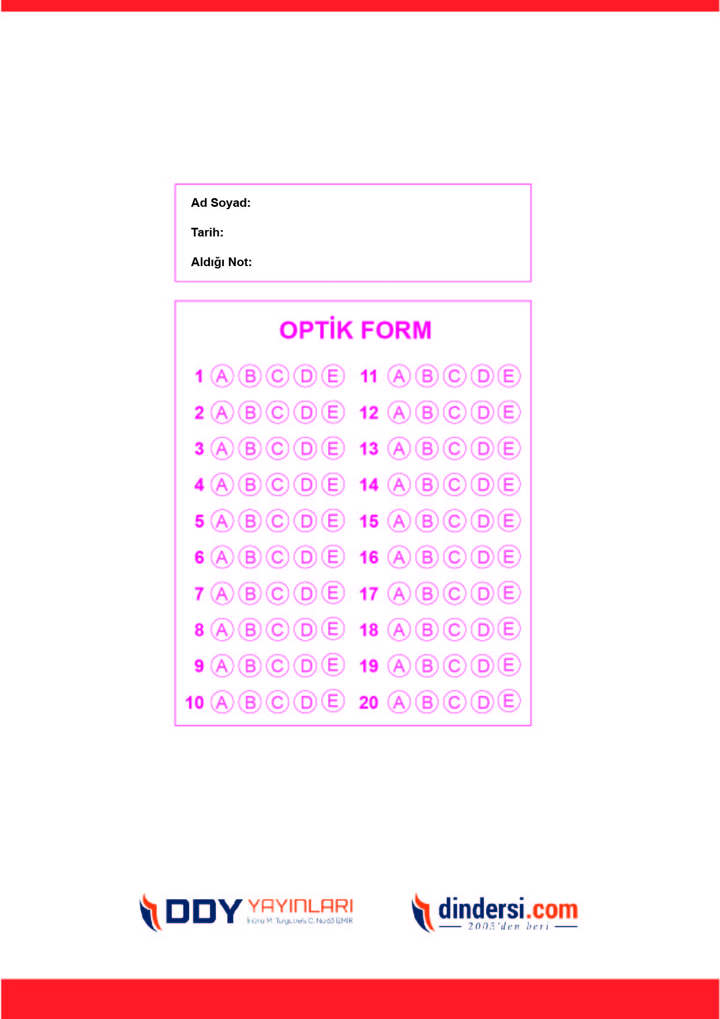](https://www.dindersi.com/icerik/tefsir-c112)

***DİĞER SINAVLAR İÇİN TIKLAYINIZ.***

